Project Name:

B0003_方案設定同步
系統功能規格書
System Requirement Document

Target Release: 2.0

Version Number: 2.0
Version Date: 2026/06/04

目錄
K. 通用規則General Rules 6
L. 基本流程Basic Flow 6
M. 選擇性流程Alternative Flows 6
N. 特殊需求Special Requirements 7
O. Business Rules 7
初始化查詢頁面 7
修改頁面 8
<BR-查詢套餐代碼設定> 9
<BR-查詢套餐代碼設定明細> 10
<BR-修改套餐代碼設定明細> 12
P. 異動履歷Modification History 14

A. 模組 | B
B. 功能Use Case | 方案設定同步
C. 效能需求
D. 資料處理量
E. 簡述/目標 | 提供USER透過此功能同步方案至震江系統
F. 業務需求目的 | 提供方案同步功能
G. 主要參與者 | 使用者
H. 支援性參與者
I. 觸發事件Triggers
J. 事先條件Preconditions

K. 通用規則General Rules
1. Design pattern : RESTful

L. 基本流程Basic Flow
方案設定同步
STEP 1 查詢業務活動
查詢 輸入 業務活動代碼 點選 查詢 取得資料展出STEP 2
清除 還原初始化
STEP 2 選擇套餐與目標公司別
返回 點選後，回STEP1還原初始化
下一步，確認同步 點選後，展出STEP3
STEP 3 確認並執行同步
返回 點選後，回STEP2
執行同步至COSSDB 點選後彈窗，確認執行同步
確認執行同步
取消 點選後，關閉彈窗
確認同步 執行同步顯示結果

M. 選擇性流程Alternative Flows

N. 特殊需求Special Requirements
公司別代號名稱對照
公司別代號 | 公司別名稱 | 公司別代號 | 公司別名稱
210 | 吉隆 | 310 | 北健
220 | 長德 | 610 | 雙子星
230 | 萬象 | 620 | 三冠王
240 | 麗冠 | 888 | 南桃園
209 | 數位天空 | 720 | 慶聯
250 | 新視波 | 730 | 港都
270 | 家和 | 101 | 中嘉寬頻

套餐代碼前四碼預設勾選項
套餐代碼 | 區域 | 預設勾選公司別
KL0A | KL | 210
TP0A | TP | 220、230、240
SKYA | SKY | 209
NTPA | NTP | 250、270
T10A | T1 | 310
NT0A | NT | 888
TN0A | TN | 610、620
KS0A | KS | 720、730
FET20A | ALL | ALL
TWM20A | ALL | ALL

O. Business Rules

初始化查詢頁面(STEP1-查詢業務活動)
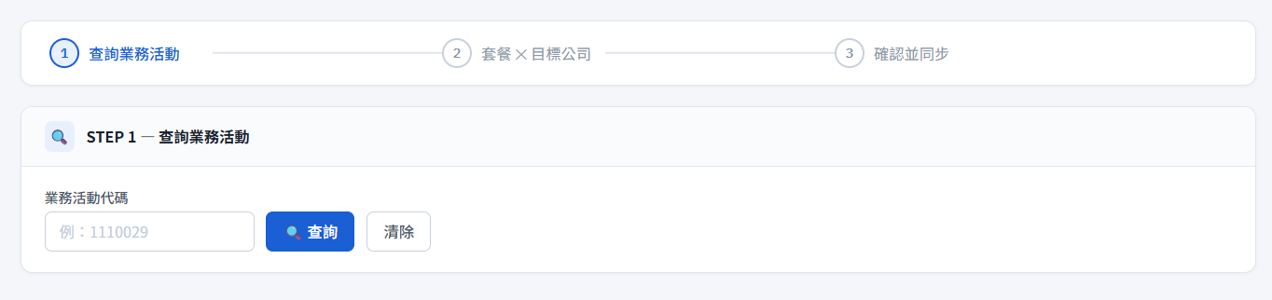
# | 欄位 | 欄位名稱 | 類型 | 處理規則
錯誤訊息顯示 : {請輸入業務活動代碼}、{查無此業務活動代碼}
功能標題 : STEP1 – 查詢業務活動
1 | 功能 | 進度條 | 進度 | 查詢業務活動、套餐與目標公司、確認並同步
2 | campaignNo | OSS業務活動代碼流水 | 文字 | 單筆
3 | 功能 | 查詢 | 按鈕 | 點選查詢顯示結果，展出STEP2，進度條更新
4 | 功能 | 清除 | 按鈕 | 畫面初始化
5 | campaignNo | 業務活動代碼 | 文字 | 查詢結果
6 | campaignName | 業務活動名稱 | 文字 | 查詢結果

STEP2 – 選擇套餐及目標公司別
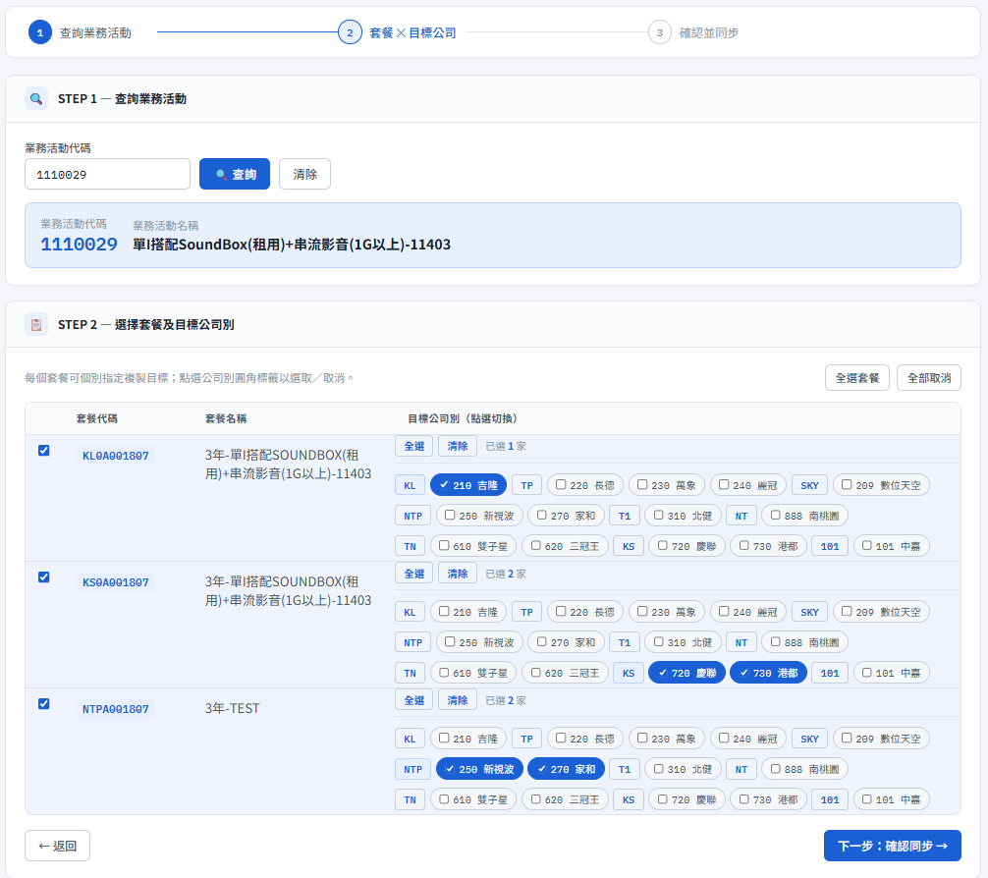
# | 欄位 | 欄位名稱 | 類型 | 處理規則
標題 : STEP2-選擇套餐及目標公司別
1 | campaignNo | OSS業務活動代碼流水 | 文字 | 單筆，顯示
2 | campaignName | OSS業務活動名稱 | 文字 | 單筆，顯示
3 | campaignNoReal | 實際業務活動代碼 | 文字 | 單筆，輸入框
1 | 功能 | 套餐全選框 | Check box
2 | packageCodeChk | 套餐勾選框 | Check box
3 | packageCode | OSS套餐代碼 | 文字 | 單筆，顯示
 | packageCodeReal | 實際套餐代碼 | 文字 | 單筆，輸入框
4 | packageName | 套餐名稱 | 文字
5 | companyCode | 目標公司別 | 文字 | 陣列字串ex ['210','250','270']
6 | 功能 | 全選公司別 | 按鈕
7 | 功能 | 清除公司別 | 按鈕
8 | 功能 | 已選筆數 | 文字 | 即時計算
9 | 功能 | 區域全選/全不選 | 按鈕 | 點選區域該區域下公司別 全選/全不選 切換
10 | 功能 | 公司別單選 | 按鈕 | 點選公司別該公司別 選取/不選取 切換
11 | 功能 | 預設勾選 | 按鈕 | 依照套餐代碼解析預設被勾選項
12 | 功能 | 返回 | 按鈕 | 點選後回STEP-1 初始化，進度條更新
13 | 功能 | 下一步 : 確認同步 | 按鈕 | 展出STEP3，將資料帶入。進度條更新

STEP3 – 確認並執行同步
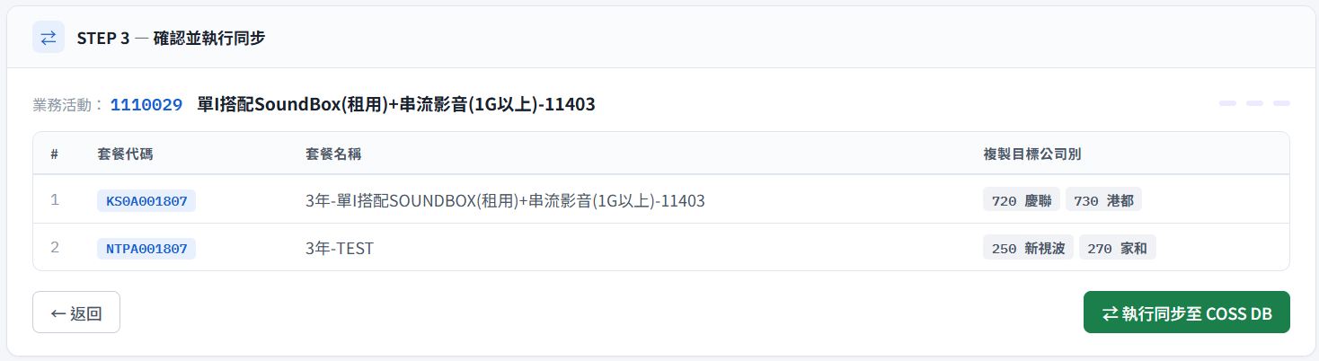
# | 欄位 | 欄位名稱 | 類型 | 處理規則
標題 : STEP3-確認並執行同步
1 | campaign | 業務活動 | 文字 | 業務活動代碼 + 業務活動名稱
2 | No | 畫面流水 | 文字
3 | packageCode | 套餐代碼 | 文字
4 | packageName | 套餐名稱 | 數字
5 | company | 複製目標公司別 | 日期
6 | 按鈕 | 返回 | 按鈕 | 點選後回STEP-2 ，進度條更新
7 | 按鈕 | 執行同步至COSS DB | 按鈕 | 點選後彈窗詢問

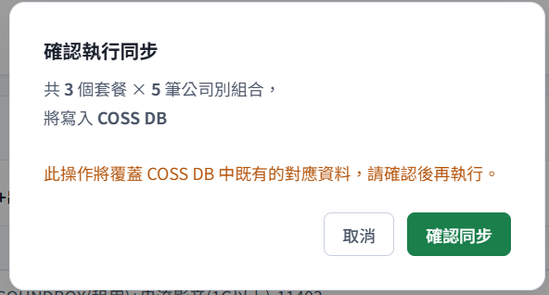
# | 欄位 | 欄位名稱 | 類型 | 處理規則
標題 : 確認執行同步
1 | 畫面訊息 | 畫面訊息 | 文字 | 套餐數量、幾筆公司別組合，警告訊息
2 | 按鈕 | 取消 | 按鈕
3 | 按鈕 | 確認同步 | 按鈕

<BR-查詢方案設定資料>
路徑:[GET] …/api/B0003/packageDetail

Request 欄位說明
{"campaignList": "1110068"}

# | 欄位 | 欄位名稱 | 類型 | 處理規則
1 | campaignList | 業務活動代碼 | 文字 | {依畫面條件傳入}

Response 欄位說明
{
"packageGroup": [
{
"packageCode": "KL0A001807",
"packageName": "3年-單I搭配SOUNDBOX(租用)+串流影音(1G以上)-11403"
},
{
"packageCode": "KS0A001807",
"packageName": "3年-單I搭配SOUNDBOX(租用)+串流影音(1G以上)-11403"
}
]
}

# | 欄位 | 欄位名稱 | 類型 | 處理規則
packageGroup
1 | packageCode | 套餐代碼 | 文字
2 | packageName | 套餐名稱 | 文字

資料處理邏輯
1.取得套餐資料
SELECT
a.PackageCode AS packageCode, -- 套餐代碼
a.PackageName AS packageName -- 套餐名稱
FROM MS0042 a WITH (NOLOCK) --套餐組合設定(用OSS的)
WHERE 1 = 1
AND a.CompanyNo = '101' -- 公司別
AND a.CampaignList = {@業務活動代碼} -- 業務活動代碼
ORDER BY
a.PackageCode -- 套餐代碼

整理查詢結果回傳前端

<BR-資料同步COSSDB >
路徑:[POST] …/api/B0003/sync

Request 欄位說明
{
"campaignNo": "CAM1000001",
"campaignNoReal": "1110068",
"packageGroup": [
{
"packageCode": "PKG-KL0A1000001",
"packageCodeReal": "KL0A001807",
"companyList": ["210"]
},
{
"packageCode": "PKG-KL0A1000002",
"packageCodeReal": "KL0A001807",
"companyList": ["720", "730","210"]
}
]
}

# | 欄位 | 欄位名稱 | 類型 | 處理規則
1 | campaignNo | OSS業務活動代碼 | 文字
2 | campaignNoReal | 真實業務活動代碼 | 文字
packageGroup
1 | packageCode | OSS套餐代碼 | 文字
2 | packageCodeReal | 真實套餐代碼 | 文字
3 | companylist | 公司別 | 文字 | 陣列字串

Response 欄位說明
{
"responseCode": 200,
"responseMessage": ""
}

# | 欄位 | 欄位名稱 | 類型 | 處理規則
1 | responseCode | 狀態碼 | 數字 | 成功:200、失敗:400
2 | responseMessage | 狀態訊息 | 文字 | {依訊息放入}

資料處理邏輯
前端
檢核必填
OSS業務活動代碼、實際業務活動代碼、OSS套餐代碼、實際套餐代碼、公司別
後端
檢核必填
OSS業務活動代碼、實際業務活動代碼、OSS套餐代碼、實際套餐代碼、公司別

1.將欲拷貝的資料寫入OSS 歷史檔(MS0090_his、MS0042_his、MS0043_his)
前端傳入範例 :
OSS業務活動代碼 CAM1000001
實際業務活動 1110068
OSS套餐代碼 PKG-KL0A1000001
實際套餐A(KL0A001807) → 210
OSS套餐代碼 PKG- KS0A1000002
實際套餐B(KS0A001807) → 210
OSS套餐代碼 PKG- NTPA1000003
實際套餐C(NTPA001807) → 250、270、210

MS0090_his
1-1業務活動需要寫入的公司別為，套餐所涵蓋的公司別，同公司別只寫一次
1-2 DataName 要依照實際項目轉換寫入
1-2 mailTo欄位要依照實際項目轉換該套餐被選入的公司別寫入

實際寫入 MS0090_his :
oss_campaignNo | COMPANYNO | MSCODE | DataName | MailTo
CAM1000001 | 210 | 1110068 | 實際業務活動代碼+半形空白+CHNAME | KL0A001807,KS0A001807,NTPA001807
CAM1000001 | 250 | 1110068 | 1110068 (限網門)通-單I(F)-新升速-11504 | NTPA001807
CAM1000001 | 270 | 1110068 | … | NTPA001807
其他欄位直接對寫

MS0042_his
1-1 套餐代碼需要寫入的公司別為前端傳入的公司別對照
1-2 SaleCampaign 要依照實際項目轉換寫入
1-2 CampaignList要依照實際項目轉換寫入
實際寫入 MS0042_his :
oss_campaignNo | oss_PackageCode | CompanyNo | PackageCode | SaleCampaign(同上) | CampaignList
CAM1000001 | PKG -KL0A1000001 | 210 | KL0A001807 | 實際業務活動代碼+半形空白+CHNAME | 1110068
CAM1000001 | PKG - KS0A1000002 | 210 | KS0A001807 | 1110068 (限網門)通-單I(F)-新升速-11504 | 1110068
CAM1000001 | PKG - NTPA1000003 | 210 | NTPA001807 |  | 1110068
CAM1000001 | PKG - NTPA1000003 | 250 | NTPA001807 |  | 1110068
CAM1000001 | PKG - NTPA1000003 | 270 | NTPA001807 |  | 1110068
其他欄位直接對寫

MS0043_his
1-1套餐代碼需要寫入的公司別為前端傳入的公司別對照
1-2筆數 依OSS套餐代碼 的 收費項目做替換展開
實際寫入 MS0043_his :
oss_PackageCode | CompanyNo | PackageCode
PKG - KL0A1000001 | 210 | KL0A001807
PKG - KS0A1000002 | 210 | KS0A001807
PKG - NTPA1000003 | 210 | NTPA001807
PKG - NTPA1000003 | 250 | NTPA001807
PKG - NTPA1000003 | 270 | NTPA001807

2.將OSS 歷史檔資料同步至COSSDB (完成後更新OSS歷史檔狀態)
06/04待補

回傳同步結果

以下為原邏輯 全部都先註解掉

執行資料同步
1.業務活動資料同步(MS0090)
1. 先整理該業務活動代碼下有包含的公司別，重複的公司別只需寫入一次
2. 傳入 業務活動代碼 、 公司別(多筆逗號隔開)，呼叫 SP 執行同步
只需執行一次
EXEC dbo.usp_sync_MS0090_by_company
@TargetCode ={@業務活動代碼}, ex{'3340060'}
@CompanyList ={@公司別代碼}; ex{‘101,210’}
若有異常直接噴異常訊息，不繼續執行{業務活動XXXX同步失敗}
2-1套餐資料同步(MS0042) <--*同一個套餐代碼同步完 套餐與收費項目 才換下一個套餐代碼)
1. 依照前端傳入套餐代碼順序各別呼叫執行、各套代碼下的公司別依傳入的內容會不一樣
2. 傳入 業務活動代碼、套餐代碼、公司別(多筆逗號隔開)，呼叫 SP 執行同步
依照套餐代碼數量，執行呼叫次數(呼叫多次一次只做一個套餐代碼)
EXEC dbo.usp_sync_MS0042_by_company
@TargetCode ={@業務活動代碼}, ex{'3340060'}
@PackageCode = {@套餐代碼},ex{'KL0A005281'}
@CompanyList ={@公司別代碼}; ex{‘101,210’}
若有異常直接噴異常訊息，不繼續執行{套餐代碼XXXX同步失敗}
2-2收費項目同步(MS0043) <-- *不可獨立更新，同一個套餐代碼一定要0042更新成功才可以更新0043
1. 依照前端傳入套餐代碼順序各別呼叫執行、各套代碼下的公司別依傳入的內容會不一樣
2. 傳入套餐代碼、公司別(多筆逗號隔開)，呼叫 SP 執行同步
一個套餐代碼0042做完就做0043，依照套餐代碼數量，執行呼叫次數(呼叫多次一次只做一個套餐代碼)
EXEC dbo.usp_sync_MS0043_by_company
@PackageCode = {@套餐代碼},ex{'KL0A005281'}
@CompanyList ={@公司別代碼}; ex{‘101,210’}
若有異常直接噴異常訊息，不繼續執行{套餐代碼XXXX、收費項目XXXX同步失敗}

P. 異動履歷Modification History
異動日期 | 異動人員 | Version | 異動內容

